Dokumentasi :
- Rancang tampilan User Interface dari aplikasi yang akan dibuat
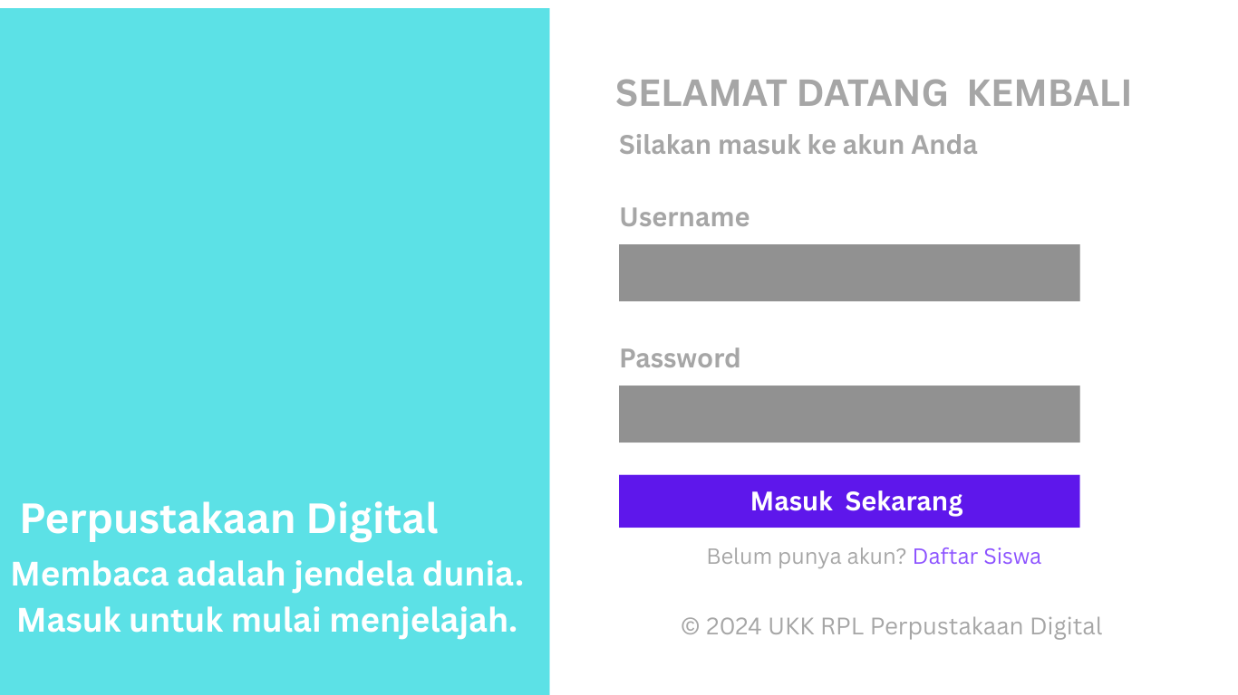
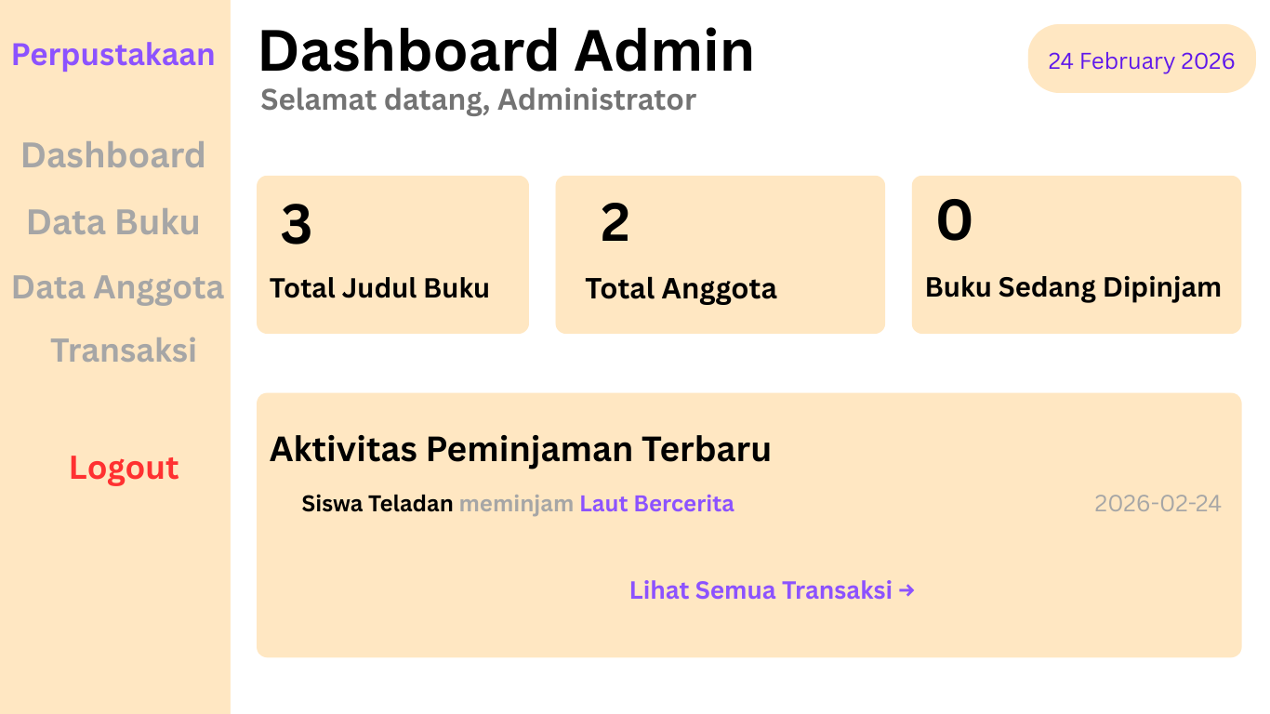
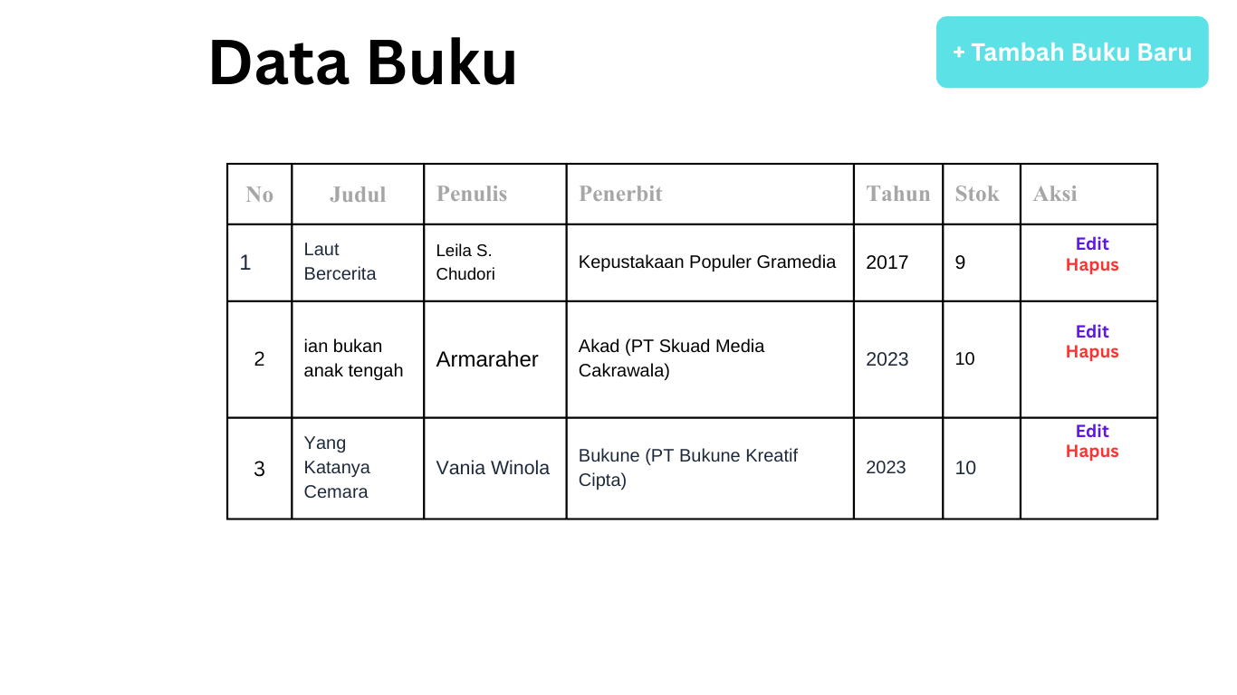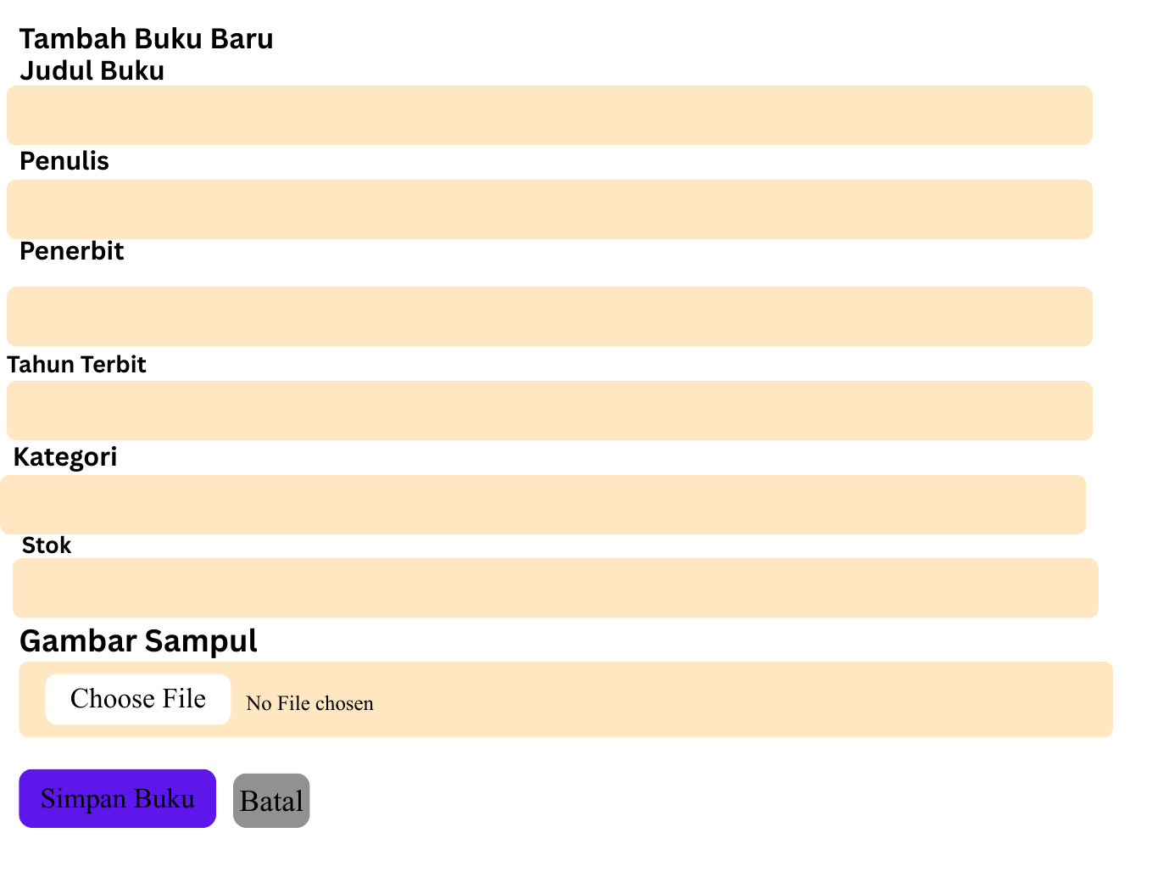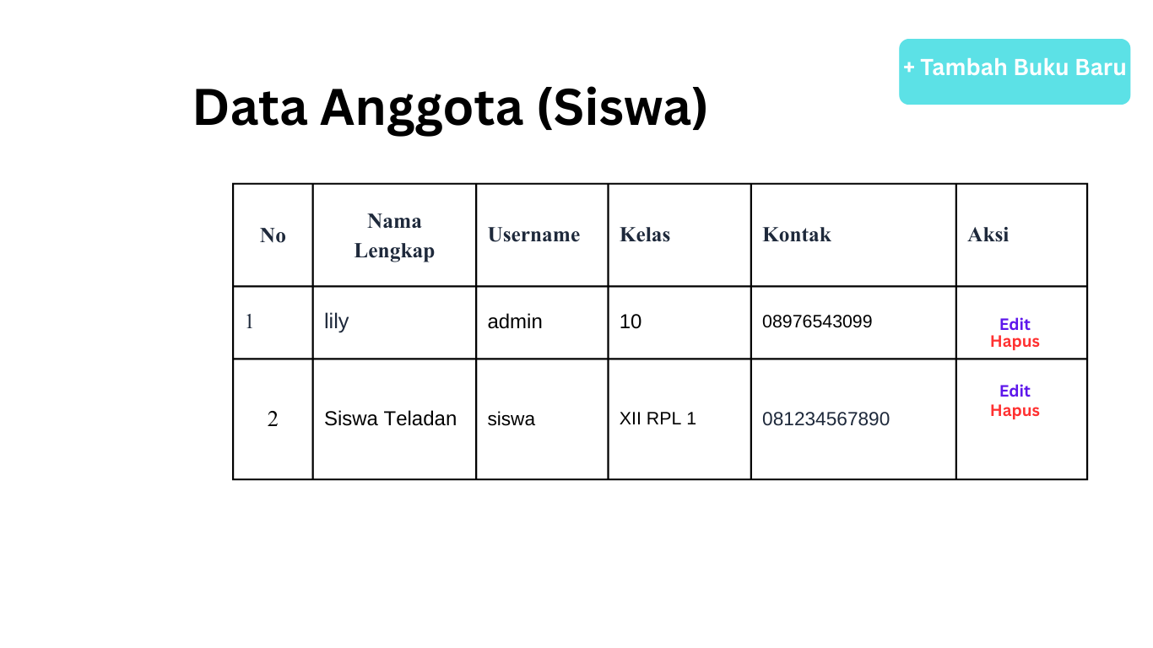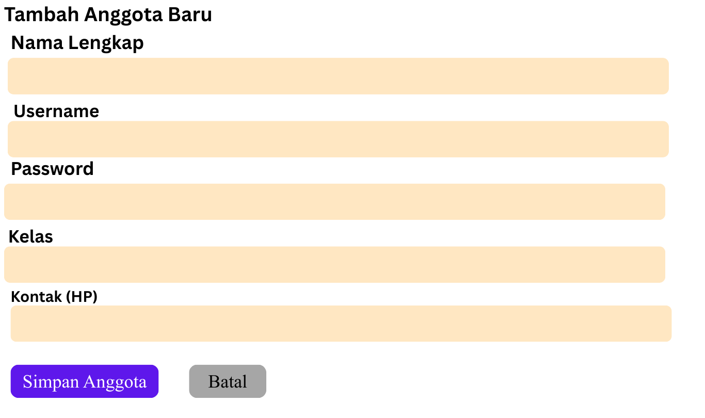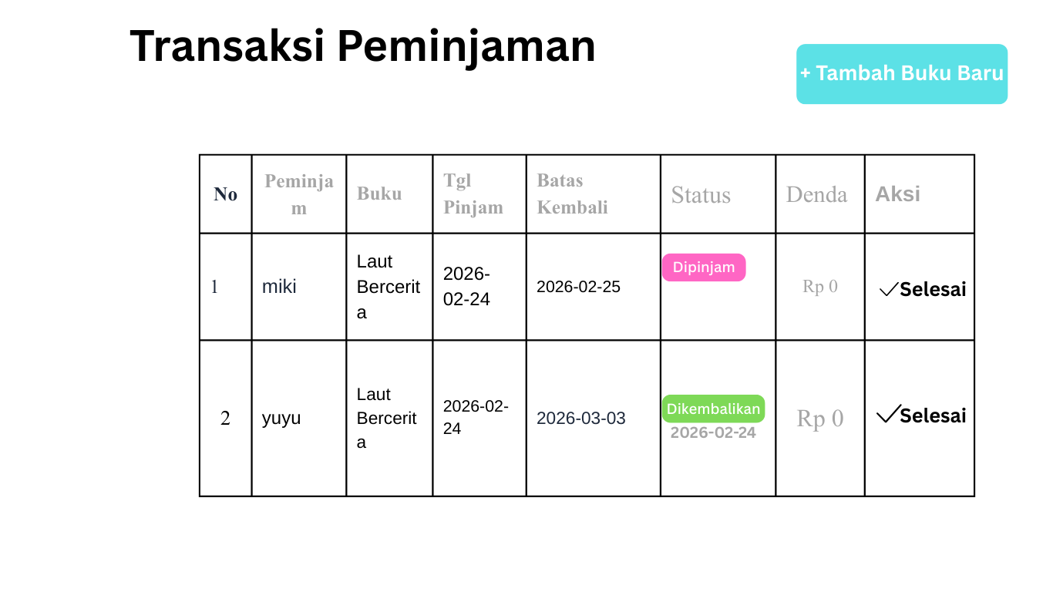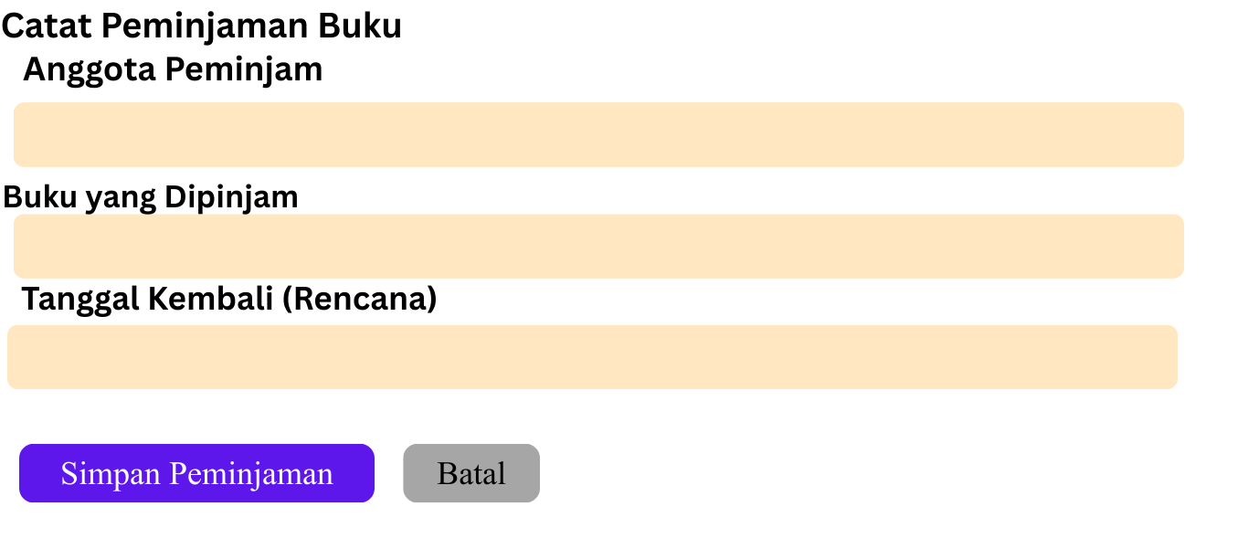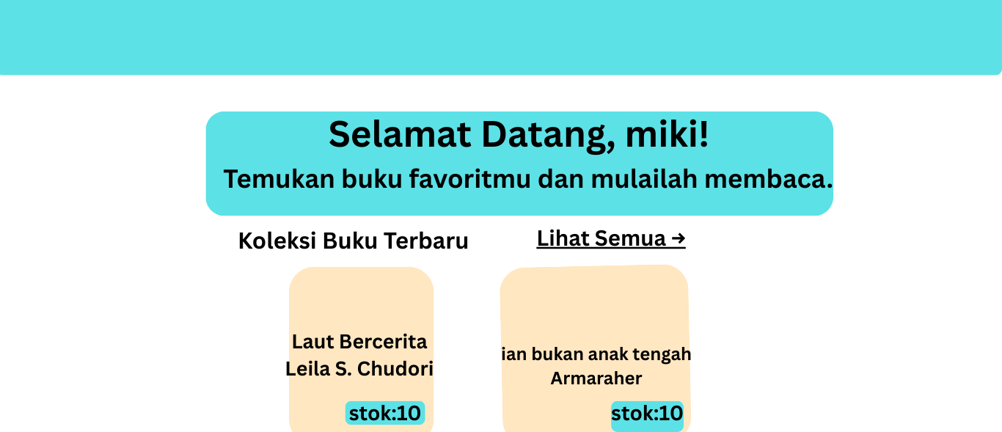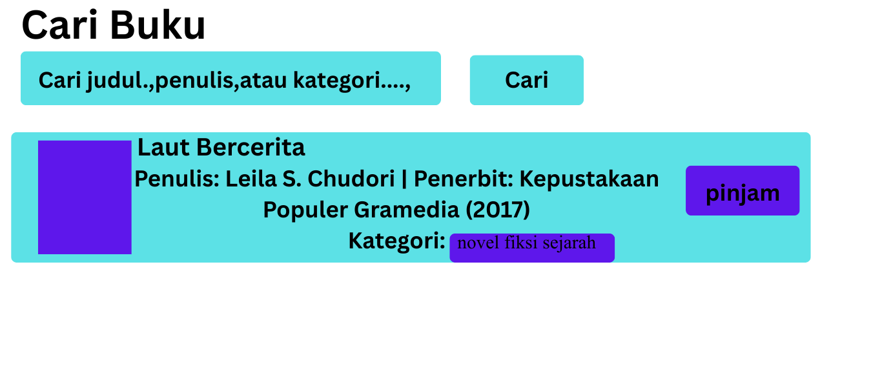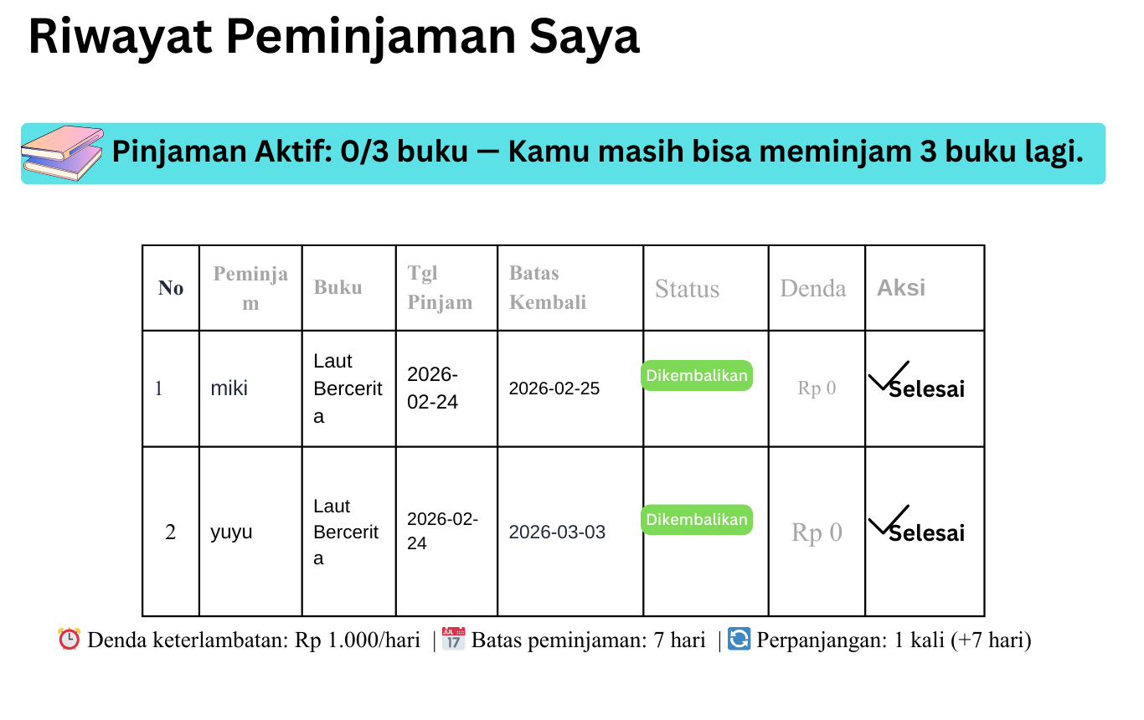

- ERD
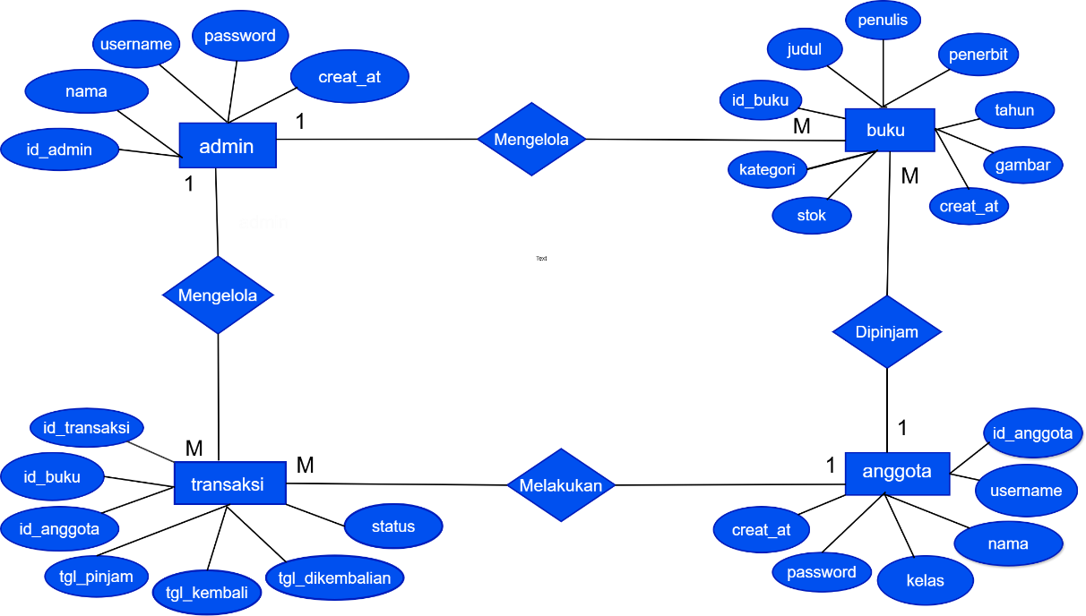
Gambar ERD
- Deskripsi Program
- Gambaran Umum
Aplikasi Peminjaman buku adalah sistem berbasis web yang digunakan untuk:
- proses peminjaman dan pengembalian buku secara digital.
- Admin dapat mengelola data buku dan anggota.
- Admin dapat melakukan peminjaman buku.
- Admin dapat memeriksa transaksi.
- Siswa dapat meminjam buku dan mengembalikan buku.
- Siswa dapat mencari judul,penulis,kategori buku.
Aplikasi dibangun menggunakan:
- PHP Native
- MySQL
- Bootstrap 5
- XAMPP sebagai server local
- Tujuan Sistem
- Memudahkan admin perpustakaan dalam mengelola data buku dan anggota.
- Memungkinkan siswa/user melakukan peminjaman buku dengan lebih cepat.
- Menyediakan fitur login untuk keamanan akses pengguna.
- Admin dapat melakukan CRUD data buku (tambah, ubah, hapus, lihat).
- Admin dapat melakukan CRUD data anggota perpustakaan.
- Sistem mencatat transaksi peminjaman dan pengembalian buku secara otomatis.
- Tersedia fitur pencarian data buku atau transaksi tertentu.

- Hak Akses Sistem
- Admin
- Login
- Melakukan Pemilihan Menu
- Melakukan CRUD
- Melihat semua tansaksi
- Mengubah status
- User
- Login
- Melakukan Peminjaman Buku
- Melakukan Pengembalian Buku
- Alur Kerja Sistem
- Siswa login data anggota
- Data tersimpan
- Siswa memilih buku
- Buku dipinjam
- Siswa mengubah status “dipinjam” menjadi “kembalikan”
- Admin login
- Admin melihat transaksi
- Admin mengubah status “dipinjam” menjadi “kembalikan”

- Dokumentasi fungsi/ Prosedur
  - Fungsi Koneksi Database

